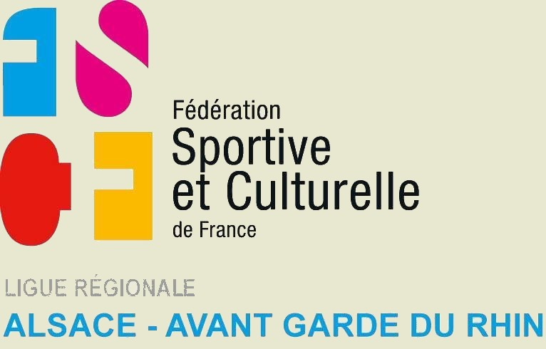

STAGE DE FORMATION

ANIMATEUR FEDERAL 1er niveau

Durée : | 6 jours (AF 1)  Du samedi 24 avril au lundi 26 avril 2021 ET  Du samedi 03 juillet au lundi 05 juillet 2021
Lieu : | Complexe Sportif  Rue d’Ettenheim – 67230 BENFELD
But : | L’ Animateur Fédéral 1er niveau vise l’encadrement de gymnastes de tous degrés « Jeunesses ». Il permet de concevoir des séquences pédagogiques, animer et conduire des séances, prendre en compte le cadre règlementaire pour initier jusqu’aux premiers niveaux de compétitions imposés (du 1er au 4ème degré).
Age : | 15 ans
Niveau : | Aucun niveau technique ni étoiles exigés
Nombre de places : | 16
Tarifs : | Pour l’instant, les tarifs ne sont pas encore fixés.
Encadrement : | Deux cadres fédéraux

Demander le dossier d'inscription (un par stagiaire) à Sandra VITZIKAM
Comité Régional FSCF du Grand Est - 27 rue des Juifs à 67000 STRASBOURG
Tél : 03.88.21.29.82 ou par mail : sandra.cr.grandest@fscf.asso.fr

